TIL: BEVERE & SMÅSPEIDERE (FLOKKEN) - 1.-4. trinn

Oppstarttur HØST 2012
Invitasjon til oppstartstur til Kilandsenteret for alle nye og gamle speidere i GFSK-SJØ (Flokken) og FEVIK 1 (Flokken) fra Lørdag 1. september til søndag 2. september.

Dette blir en fantastisk flott mulighet til å få nye venner, prøve nye aktiviteter til lands og til vanns. En stor opplevelse for oss alle.

Vi møtes kl. 12.00 på Kilandsenteret i Grimstad Lørdag 1. september.
Hjemreise er søndag kl. 15.00
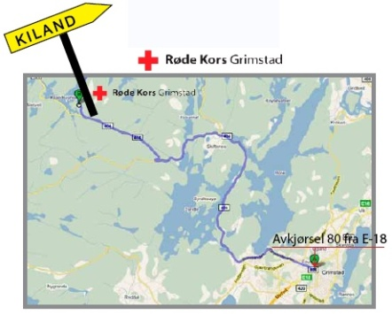

Ta med:
- Badetøy
- Sovepose / laken / pute
- Håndkle
- Toalettsaker (medisiner )
- Ekstra skift
- Gode sko
- Varme klær
- Regntøy og støvler
- Solkrem
- Myggmiddel
- Hodelykt
- Litt lørdagsgodtteri
- Godt humør ! E-18Frivoll / Roresanden /RV404 / Kiland

Se link til Kilandsenteret:

http://www.rodekors.no/distriktsider/aust-agder/om-aust-agder-rode-kors/kielland/

Påmelding: seinest søndag 26. august.
Ingrid: mob 95 95 10 50 /e -post: ir@jjuc.no

Dette er veldig viktig siden Kilandsenteret skal bestille mat og drikke til riktig antall. Og vi må være minst 25 (til sammen fra Grimstad FSK sjø og Fevik 1) for å kunne gjennomføre turen.

Pris: kr. 250,- per person inkl. overnatting innendørs, mat og aktiviteter
Betales på konto Fevik 1: 2840 33 01193 - 1/9/12

PS: Speidergruppa dekker de kr. 250 for lederne i Fevik 1 som blir med på tur

